PHƯƠNG PHÁP CASIO – VINACAL

BÀI 15. TÍNH NHANH GIÁ TRỊ BIỂU THỨC MŨ – LOGARIT

1) PHƯƠNG PHÁP HỆ SỐ HÓA BIẾN
-Bước 1 : Dựa vào hệ thức điều kiện buộc của đề bài chọn giá trị thích hợp cho biến
-Bước 2 : Tính các giá trị liên quan đến biến rồi gắn vào nếu các giá trị tính được lẻ
-Bước 3 : Quan sát 4 đáp án và chọn đáp án chính xác

2) VÍ DỤ MINH HỌA
VD1-[Đề minh họa THPT Quốc gia 2017] Đặt Hãy biểu diễn theo và
A. B.
C. D.
GIẢI
- Cách 1 : CASIO
- Tính giá trị của . Vì giá trị của ra một số lẻ vậy ta lưu vào
i2$3$=qJz
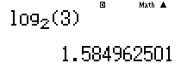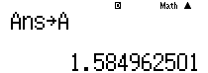
- Tính giá trị của và lưu vào
i5$3=qJx
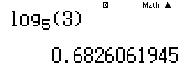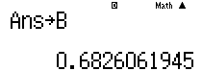
- Bắt đầu ta kiểm tra tính đúng sai của đáp án A. Nếu đáp án A đúng thì hiệu phải bằng 0. Ta nhập hiệu trên vào máy tính Casio và bấm nút =
i6$45$paQz+2QzQxRQzQx=
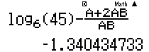
Kết quả hiển thị của máy tính Casio là 1 giá trị khác 0 vậy đáp án A sai
- Tương tự như vậy ta kiểm tra lần lượt từng đáp án và ta thấy hiệu bằng 0
i6$45$paQz+2QzQxRQzQx+Qx=
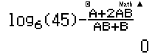
Vậy hay đáp số C là đúng
- Cách tham khảo : Tự luận
- Ta có và
- Vậy
- Bình luận
- Cách tự luận trong dạng bài này chủ yếu để kiểm tra công thức đổi cơ số : công thức 1 : (với ) và công thức 2 : (với )
- Cách Casio có vẻ nhiều thao tác nhưng dễ thực hiện và độ chính xác 100%. Nếu tự tin cao thì làm tự luận, nếu tự tin thấp thì nên làm Casio vì làm tự luận mà biến đổi sai 1 lần thôi rồi làm lại thì thời gian còn tốn hơn cả làm theo Casio
VD2-[THPT Yên Thế - Bắc Giang 2017] Cho . Khi đó biểu thức có giá trị bằng?
A. B. C. D.
GIẢI
- Cách 1 : CASIO
- Từ phương trình điều kiện ta có thể dò được nghiệm bằng chức năng SHIFT SOLVE
9^Q)$+9^pQ)$p23qr1=
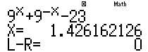
Lưu nghiệm này vào giá trị
qJz
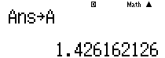
- Để tính giá trị biểu thức ta chỉ cần gắn giá trị sẽ được giá trị của
a5+3^Qz$+3^pQzR1p3^Q)$p3^pQz$$=
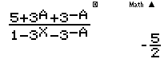
Vậy rõ ràng D là đáp số chính xác
- Cách tham khảo : Tự luận
- Đặt
Vì vậy hay
- Với . Thế vào ta được
- Bình luận
- Một bài toán hay thể hiện sức mạnh của Casio
- Nếu trong một phương trình có cụm thì ta đặt ẩn phụ là cụm này, khi đó ta có thể biểu diễn và
VD3-[Chuyên Khoa Học Tự Nhiên 2017] Cho Giá trị của tỉ số là ?
A. B. C. D.
GIẢI
- Cách 1 : CASIO
- Từ đẳng thức . Thay vào hệ thức ta được :
- Ta có thể dò được nghiệm phương trình bằng chức năng SHIFT SOLVE
i9$Q)$pi16$Q)+12^i9$Q)$$$qr1=
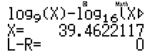
Lưu nghiệm này vào giá trị
qJz
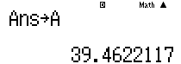
- Ta đã tính được giá trị vậy dễ dàng tính được giá trị . Lưu giá trị này vào biến
12^i9$Qz=qJx

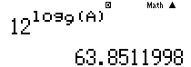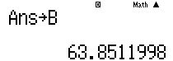
- Tới đây ta dễ dàng tính được tỉ số
aQzRQx=
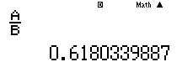
Đây chính là giá trị và đáp số chính xác là B
- Cách tham khảo : Tự luận
- Đặt vậy
- Ta thiết lập phương trình và
Vậy
Vì nên
- Bình luận
- Một bài toán cực khó nếu tính theo tự luận
- Nhưng nếu xử lý bằng Casio thì cũng tương đối dễ dàng và độ chính xác là 100%
VD4-[THPT Nguyễn Trãi – HN 2017] Cho với . Biểu thức rút gọn của là ?
A. B. C. D.
GIẢI
- Cách 1 : CASIO
- Ta hiểu nếu đáp án A đúng thì hay hiệu bằng 0 với mọi giá trị thỏa mãn điều kiện
- Nhập hiệu trên vào máy tính Casio
(Q)^a1R2$$pQn^a1R2$$)d(1p2saQnRQ)$$+aQnRQ)$)^p1pQ)
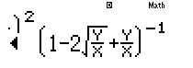
Chọn 1 giá trị và bất kì thỏa rồi dùng lệnh gán giá trị CALC
r1.25=3=
- Ta đã tính được giá trị vậy dễ dàng tính được giá trị
12^i9$Qz=
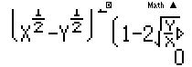
Vậy ta khẳng định 90% đáp án A đúng
- Để cho yên tâm ta thử chọn giá trị khác, ví dụ như
r0.55=1.12=
Kết quả vẫn ra là 0 , vậy ta chắc chắn A là đáp số chính xác
- Cách tham khảo : Tự luận
- Rút gọn
- Rút gọn
Vậy
- Bình luận
- Chúng ta cần nhớ nếu 1 khẳng định ( 1 hệ thức đúng ) thì nó sẽ đúng với mọi giá trị thỏa mãn điều kiện đề bài . Vậy ta chỉ cần chọn các giá trị để thử và ưu tiên các giá trị này hơi lẻ, tránh số tránh (có khả năng xảy ra trường hợp đặc biệt)

VD5-[Thi thử Báo Toán Học Tuổi Trẻ 2017]
Cho hàm số Tính giá trị của biểu thức
A. B. C. D.
GIẢI
- Cách 1 : CASIO
- Vì đề bài không nói rõ thỏa mãn điều kiện ràng buộc gì nên ta có thể chọn một giá trị bất kì của để tính giá trị biểu thức . Ví dụ ta chọn
Khi đó
2^p4p1$Oqy2^Q)d+1$$2$p4h2)+2=
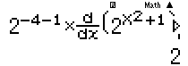
Đáp số chính xác là B
- Cách tham khảo : Tự luận
- Tính và
- Thế vào
- Bình luận
- Với bài toán không cho biểu thức ràng buộc của có nghĩa là là bao nhiêu cũng được. Ví dụ thay vì chọn như ở trên, ta có thể chọn khi đó kết quả vẫn ra 2 mà thôi.
2^p9p1$Oqy2^Q)d+1$$3$p6h2)+2=
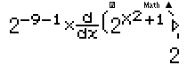
- Chú ý công thức đạo hàm học sinh rất hay nhầm
VD6-[Báo Toán Học Tuổi Trẻ 2017] Rút gọn biểu thức (với ) được kết quả :
A. B. C. D.
GIẢI
- Cách 1 : CASIO
- Ta phải hiểu nếu đáp A đúng thì hiệu phải với mọi giá trị của
- Nhập hiệu trên vào máy tính Casio
aQ)^s3$+1$OQ)^2ps3R(Q)^s2$p2$)^s2$+2$$pQ)^4
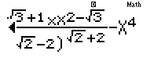
Chọn một giá trị bất kỳ (ưu tiên A lẻ), ta chọn chả hạn rồi dùng lệnh tính giá trị CALC
r1.25=
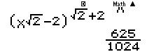
Vậy hiệu trên khác 0 hay đáp án A sai
- Bắt đầu ta kiểm tra tính đúng sai của đáp án A. Nếu đáp án A đúng thì hiệu phải bằng 0. Ta nhập hiệu trên vào máy tính Casio và bấm nút =
i6$45$paQz+2QzQxRQzQx=
Kết quả hiển thị của máy tính Casio là 1 giá trị khác 0 vậy đáp án A sai
- Để kiểm tra đáp số B ta sửa hiệu trên thành
!ooo
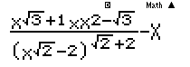
Rồi lại tính giá trị của hiệu trên với
r1.25=
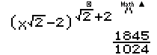
Vẫn ra 1 giá trị khác 0 vậy B sai.
- Tương tự vậy ta sẽ thấy hiệu
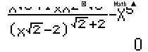
Vậy đáp số C là đáp số chính xác
- Cách tham khảo : Tự luận
- Ta rút gọn tử số
- Tiếp tục rút gọn mẫu số
- Vậy phân thức trở thành
- Bình luận
- Nhắc lại một số công thức hàm số mũ cơ bản xuất hiện trong ví dụ : , ,

BÀI TẬP TỰ LUYỆN

Bài 1-[Chuyên Khoa Học Tự Nhiên 2017] Cho thì bằng ?
A. B. C. D.
Bài 2-[Chuyên Lam Sơn – Thanh Hóa 2017] Nếu thì :
A. B. C. D.
Bài 3-[Báo Toán Học Tuổi Trẻ 2017] Rút gọn biểu thức (với ) được kết quả :
A. B. C. D.
Bài 4-[THPT HN Amsterdam 2017] Biến đổi thành dạng lũy thừa với số mũ hữu tỉ, ta được :
A. B. C. D.
Bài 5-[Thi thử Chuyên Sư Phạm lần 1 năm 2017] Tìm biết :
A. B. C. D.
Bài 6-[THPT Kim Liên – HN 2017] Cho hàm số . Khẳng định nào sau đây đúng ?
A. B. C. D.
Bài 7-[THPT Nguyễn Trãi – HN 2017] Cho với . Biểu thức rút gọn của là ?
A. B. C. D.
Bài 8-[THPT Phạm Hồng Thái – HN 2017] Cho Mệnh đề đúng là ;
A. B.
C. D.
Bài 9-[Thi Học sinh giỏi tỉnh Phú Thọ năm 2017]
Cho các số thỏa mãn . Tính giá trị biểu thức
A. B. C. D.

LỜI GIẢI BÀI TẬP TỰ LUYỆN

Bài 1-[Chuyên Khoa Học Tự Nhiên 2017] Cho thì bằng ?
A. B. C. D.
GIẢI
- Phương trình điều kiện . Dò nghiệm phương trình, lưu vào
i2$i8$Q)$$pi8$i2$Q)qr1=qJz
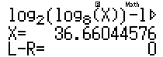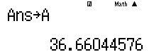
- Thế để tính
i2$Qz$d=
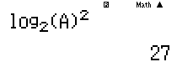
Đáp số chính xác là C

Bài 2-[Chuyên Lam Sơn – Thanh Hóa 2017] Nếu thì :
A. B. C. D.
GIẢI
- Tính rồi lưu vào
i12$6=qJz
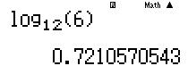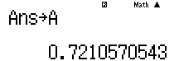
- Tính rồi lưu vào
i2$Qz$d=
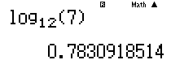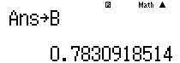
Ta thấy Đáp số chính xác là B
i2$7$paQxR1pQz=
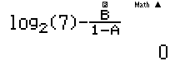
Bài 3-[Báo Toán Học Tuổi Trẻ 2017] Rút gọn biểu thức (với ) được kết quả :
A. B. C. D.
GIẢI
- Chọn ví dụ như chẳng hạn. Tính giá trị rồi lưu vào
a1.25^s3$+1$O1.25^2ps3R(1.25^s2$p2$)^s2$+2=qJz
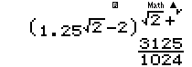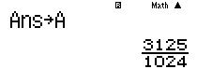
- Ta thấy Đáp số chính xác là C
Bài 4-[THPT HN Amsterdam 2017] Biến đổi thành dạng lũy thừa với số mũ hữu tỉ, ta được :
A. B. C. D.
GIẢI
- Chọn ví dụ như chẳng hạn. Tính giá trị rồi lưu vào
q^3$1.25^5$Oq^4$1.25=qJz
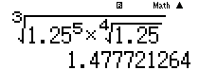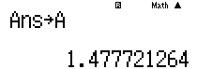
- Ta thấy Đáp số chính xác là B

Bài 5-[Thi thử Chuyên Sư Phạm lần 1 năm 2017] Tìm biết :
A. B. C. D.
GIẢI
- Theo điều kiện tồn tại của hàm logarit thì ta chọn . Ví dụ ta chọn và
Khi đó .
3^(4i3$1.125$+7i3$2.175$)=
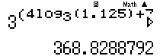
- Thử các đáp án ta thấy Đáp số chính xác là B
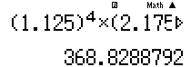
Bài 6-[THPT Kim Liên – HN 2017] Cho hàm số . Khẳng định nào sau đây đúng ?
A. B. C. D.
GIẢI
- Chọn tính rồi lưu vào
2016OQK^1.25h1P8)=qJz
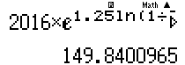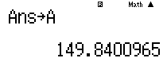
- Tính rồi lưu vào
qy2016OQK^Q)Oh1P8)$$1.25=qJx
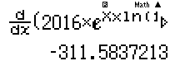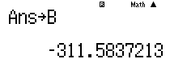
Rõ ràng Đáp số chính xác là B

Bài 7-[THPT Nguyễn Trãi – HN 2017] Cho với . Biểu thức rút gọn của là ?
A. B. C. D.
GIẢI
- Chọn và rồi tính giá trị biểu thức
(1.125^0.5$p2.175^0.5$)dO(1p2sa2.175R1.125$$+a2.175R1.125$)^p1=
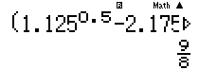
- Rõ ràng Đáp số chính xác là A
Bài 8-[THPT Phạm Hồng Thái – HN 2017] Cho Mệnh đề đúng là ;
A. B.
C. D.
GIẢI
- Chọn Hệ thức trở thành . Dò nghiệm và lưu vào
Q)dp3196Q)+4qr1=qJx
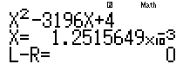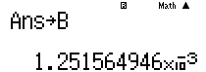
- Tính
ga2+QxR40$)=
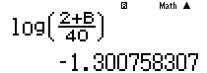
- Tính tiếp
g2)+gQx)=
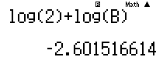
Rõ ràng giá trị gấp 2 lần giá trị Đáp số A là chính xác
Bài 9-[Thi Học sinh giỏi tỉnh Phú Thọ năm 2017]
Cho các số thỏa mãn . Tính giá trị biểu thức
A. B. C. D.
GIẢI
- Chọn Từ hệ thức ta có . Dò nghiệm và lưu vào
6^Q)$p4^2qr1=qJx
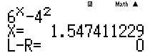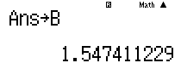
- Từ hệ thức ta lại có . Dò nghiệm và lưu vào
ga2+QxR40$)=
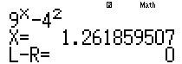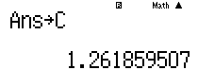
- Cuối cùng là tính Đáp số chính xác là C
aQxR2$+aQxRQc=
